统一格式：
序号 | 项目名称 | 单位 | 数量 | 单价（元） | 金额（元） | 规格 | 备注
1 | 面包砖地面 | 平方 | 119 |  |  | 10m×11.9m | 包含：10CM厚C25混凝土垫层；地面取土整平；垃圾清运；休闲椅内侧圆地面铺设鹅卵石；面包砖地面南侧、西侧边铺设大理石路牙（甲方旧路牙利用）。
2 | 户外休闲椅（大） | 座 | 1 |  |  | 290cm×40cm | 防腐木、铁管、预埋件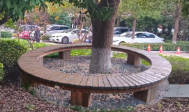
3 | 户外休闲椅（中） | 座 | 1 |  |  | 220cm×40cm | 防腐木、铁管、预埋件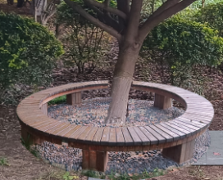
4 | 铸铁窨井盖 | 只 | 1 |  |  | 70cm×70cm | 原破损水泥窨井盖更换为铸铁井盖
合计（含税） |  | 元
金湖县人民医院门诊楼北门入口处西侧绿地户外休闲椅区改造项目报价单
注：此报价含人工费、材料费、机具使用费、安全文明施工措施费、规费、税金等一切费用。

